西北师范大学计算机科学与工程学院本科生实验报告

学 号 | 202331607106 |  |  |  | 韩志鑫 |  | （宋体，小四号，居中）
专 业 | 计算机科学与技术 |  |  | 23级卓越班 |  |  | （宋体，小四号，居中）
课程名称 | 软件工程 |  |  | 必修课 |  | （宋体，小四号，居中）
实验名称 | 实验六 面向对象软件案例的UML建模
实验目的：
（1）练习并掌握JSP+JavaBean+Servlet技术实现的MVC设计模式；
（2）练习UML建模技术；
（3）实验任务采用多人协作完成。
实验内容：
一、任务1：创建学生信息管理的Java Web项目
1.1 创建MySQL数据库及表（完成人：韩志鑫）
在MySQL中创建数据库students，并在students数据库中创建学生信息表student。student表包含7个字段：id（主键自增）、studentNo（学号）、name（姓名）、gender（性别）、age（年龄）、major（专业）、className（班级），并插入5条测试数据。
表1 student表结构

字段名 | 数据类型 | 约束 | 说明
id | INT | PRIMARY KEY AUTO_INCREMENT | 学生ID
studentNo | VARCHAR(20) | NOT NULL | 学号
name | VARCHAR(50) | NOT NULL | 姓名
gender | VARCHAR(4) | DEFAULT '男' | 性别
age | INT |  | 年龄
major | VARCHAR(100) |  | 专业
className | VARCHAR(50) |  | 班级

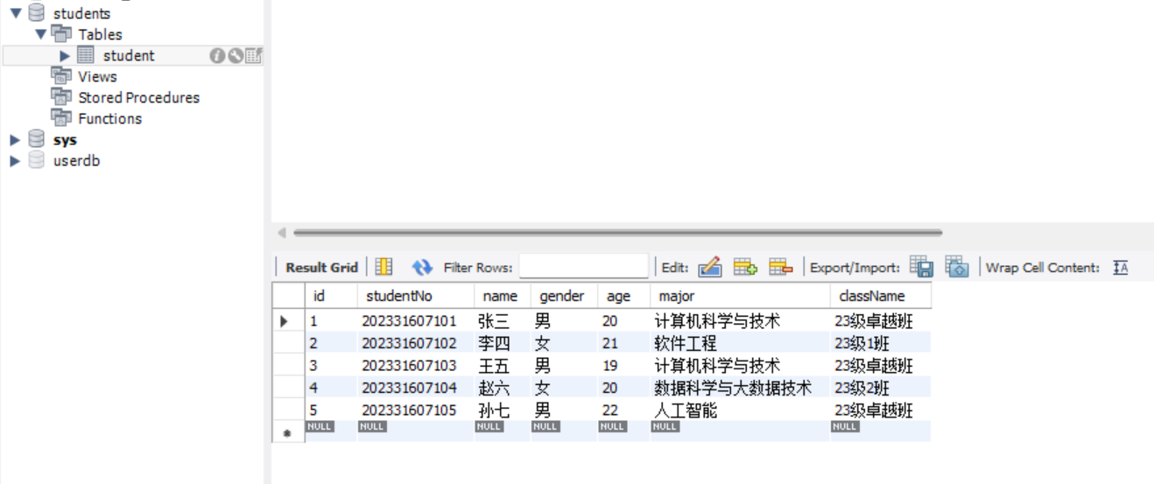
图1 MySQL数据库students及student表数据
1.2 创建Web项目与包结构（完成人：韩志鑫）
在Eclipse中创建Dynamic Web Project，项目名称为studentmanager。在项目src包中创建包model、control、entity、dbutil，在WebRoot下创建jsp文件夹，在WEB-INF下配置web.xml。项目采用标准的Java Web目录结构，遵循MVC设计模式。
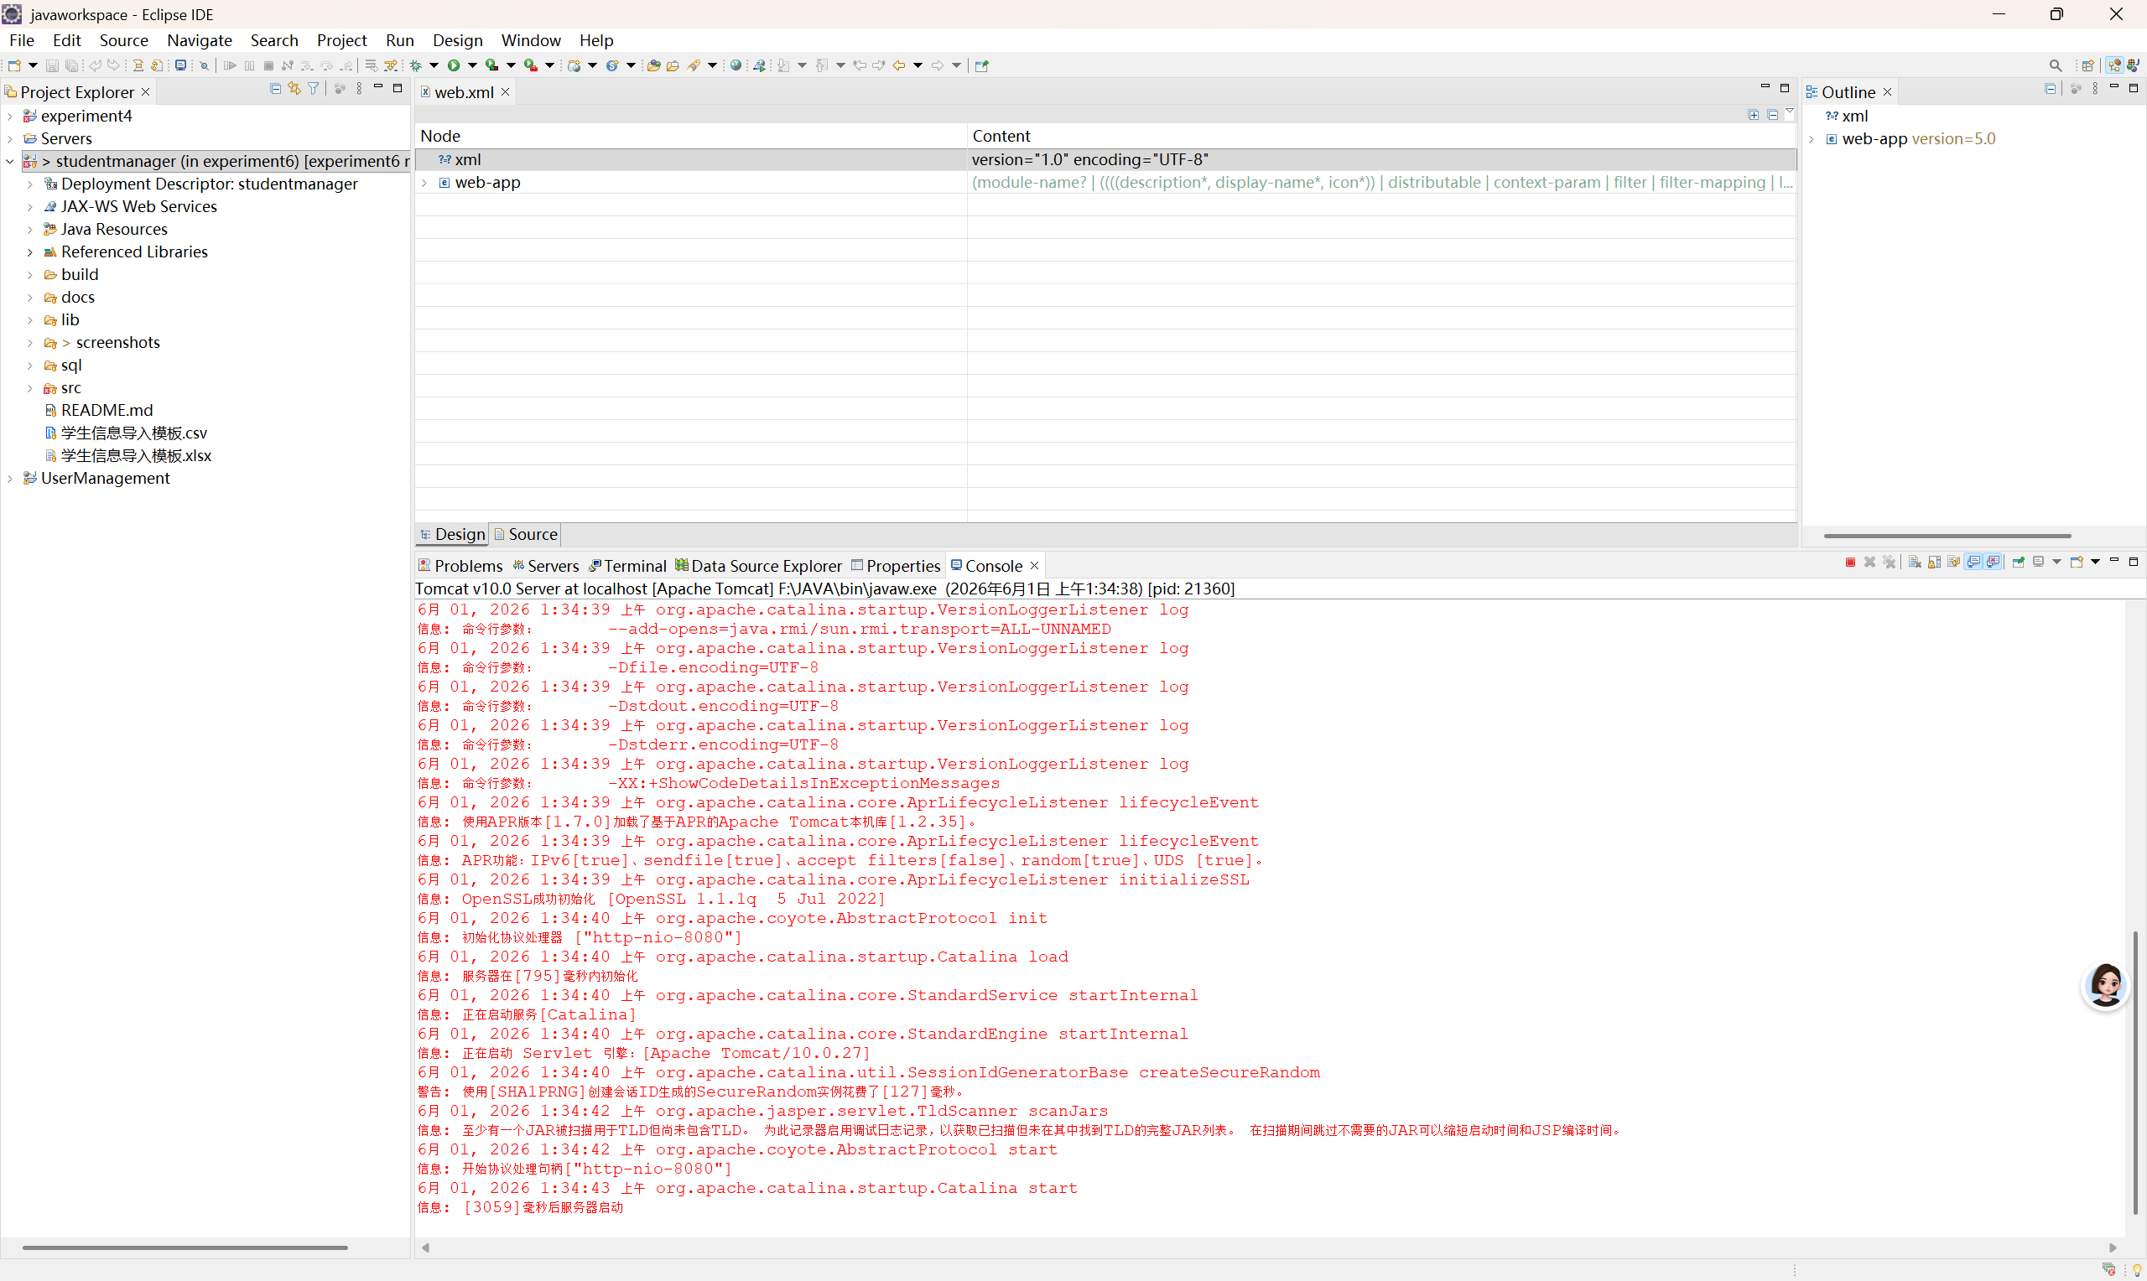
图2 Eclipse项目目录结构
1.3 编写实体类与数据库工具类（完成人：韩志鑫）
在entity包中创建Student.java实体类，属性与数据库表student字段一一对应，包含无参和全参构造方法以及getter/setter方法。在dbutil包中创建Dbconn.java数据库连接工具类，封装获取Connection连接的静态方法getConnection()和关闭资源的close()方法，使用com.mysql.cj.jdbc.Driver驱动连接MySQL数据库。
1.4 编写Model层与Controller层（完成人：韩志鑫）
在model包中创建StudentModel.java学生信息处理类，实现getAllStudents()、getStudentById()、insertStudent()、updateStudent()、deleteStudent()、insertStudentBatch()六个方法，分别对应查询所有、按ID查询、新增、修改、删除、批量导入功能，所有数据库操作均使用PreparedStatement防止SQL注入。
在control包中创建6个Servlet控制器：ListStudentServlet（列表）、InsertStudentServlet（新增）、UpStudentServlet（修改前查询）、DoStudentServlet（修改后更新）、ShowStudentServlet（删除前确认）、DeleteStudentServlet（删除后执行），并在web.xml中配置servlet和servlet-mapping。
1.5 编写JSP视图层（完成人：韩志鑫）
在jsp文件夹下创建4个JSP视图页面：studentlist.jsp（学生列表）、studentinsert.jsp（新增学生）、studentupdate.jsp（修改学生）、studentshow.jsp（删除确认）。所有页面通过Servlet控制器转发访问，避免直接访问JSP导致的相对路径不一致问题。同时创建index.jsp作为系统入口，自动重定向到ListStudentServlet。
1.6 项目部署与功能测试（完成人：韩志鑫、肖辉京）
将项目部署到Apache Tomcat 10服务器。由于Tomcat 10基于Jakarta EE 9，需要将所有Servlet的javax.servlet导入改为jakarta.servlet，并将web.xml的schema版本设为5.0。部署完成后，通过浏览器访问http://localhost:8080/studentmanager/，测试学生信息的增删改查操作。
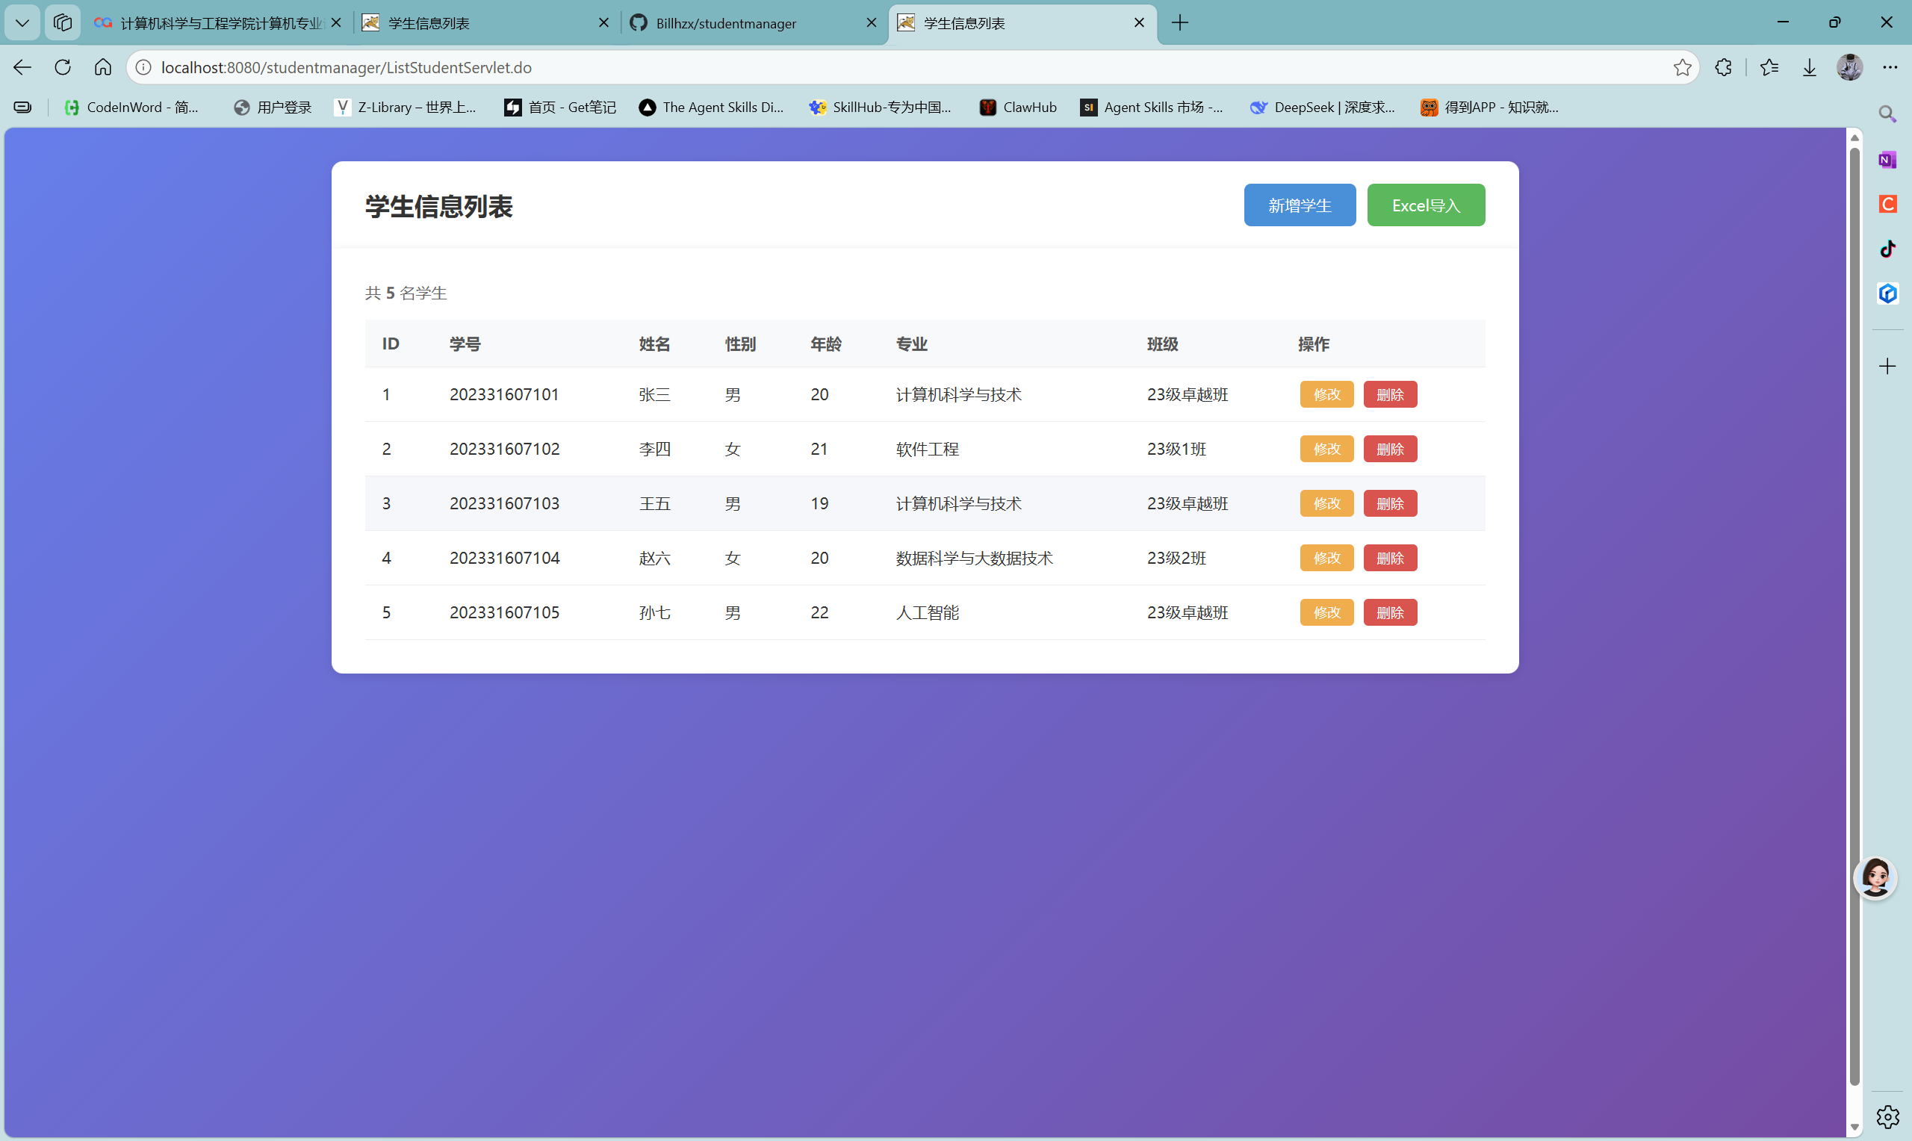
图3 学生信息列表页面
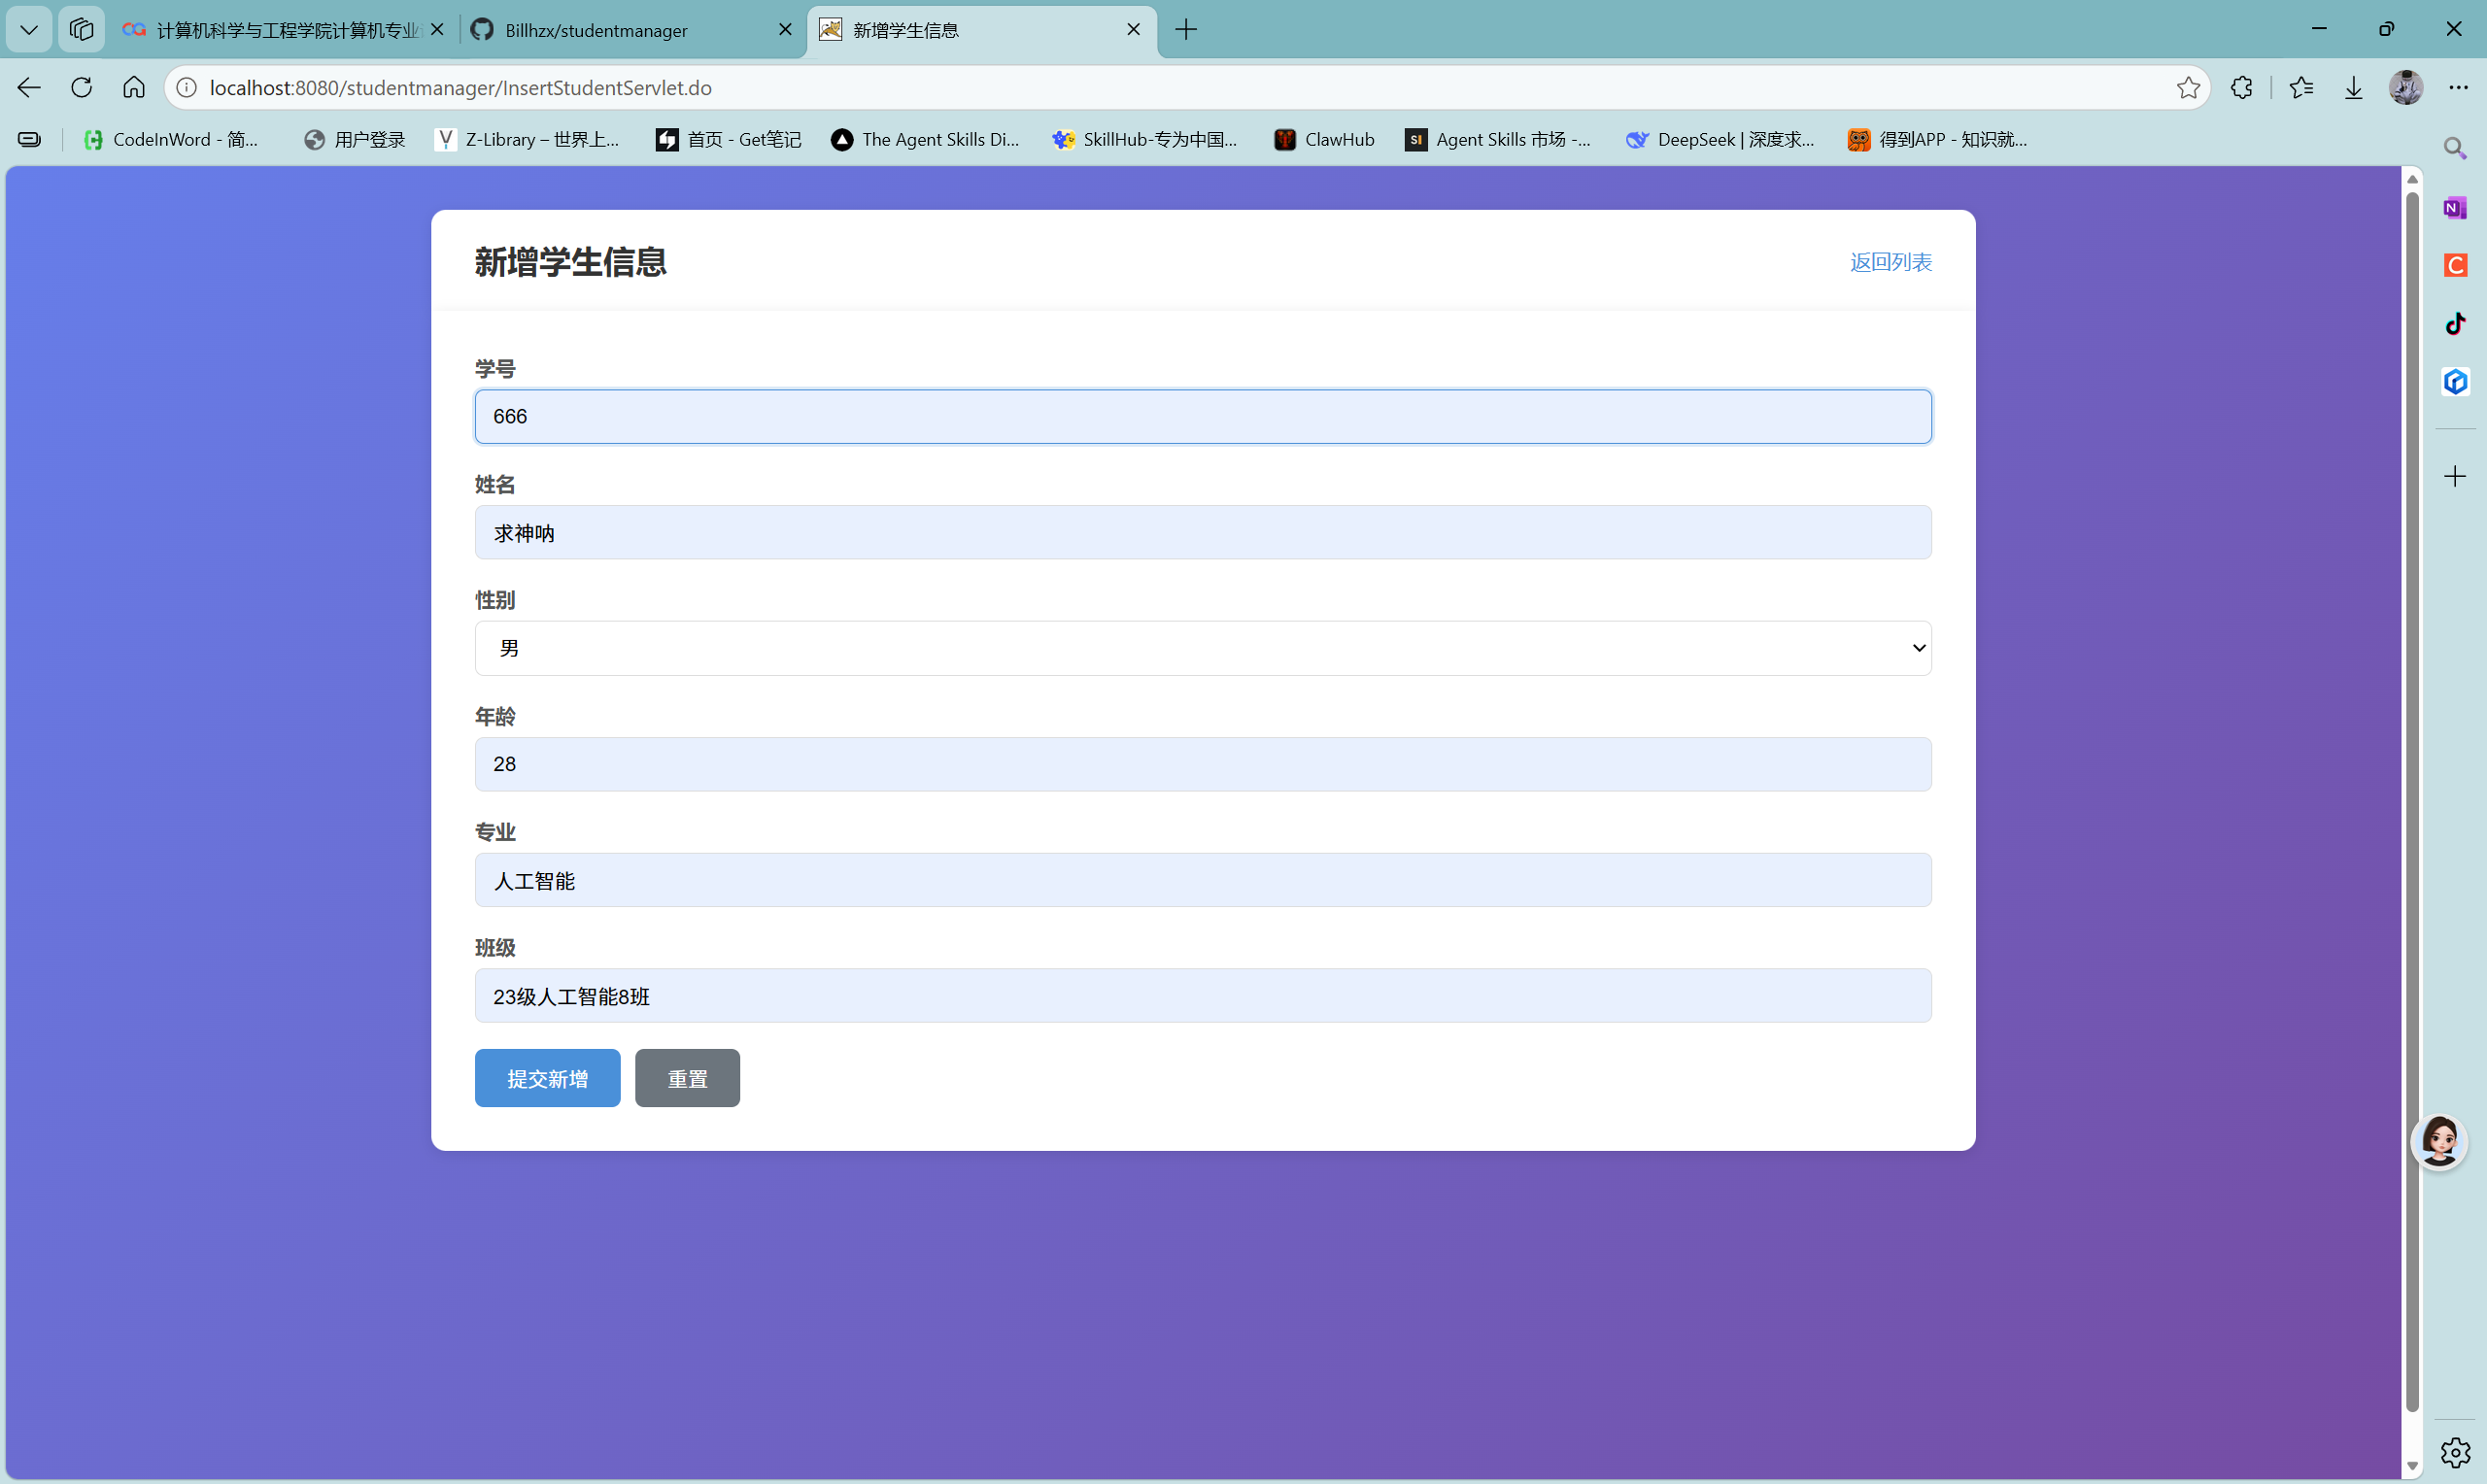
图4 新增学生信息页面
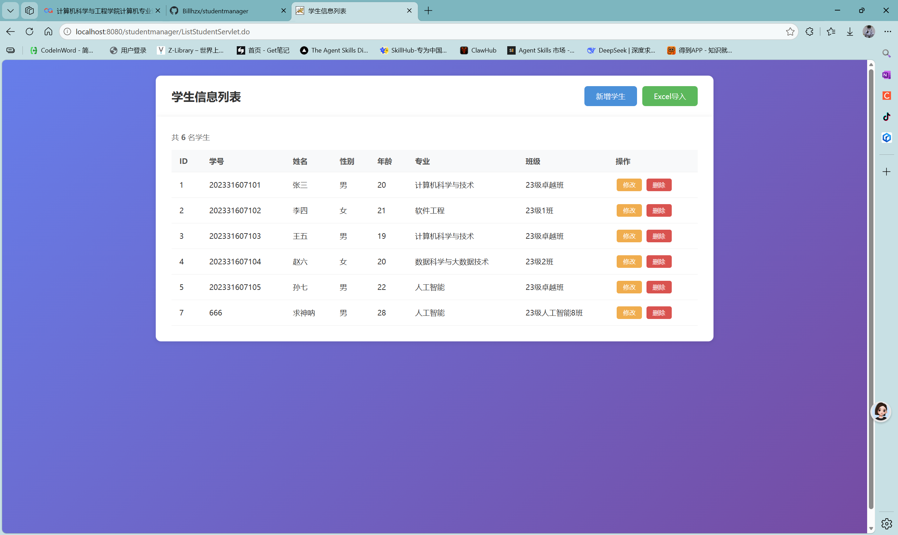
图5 新增学生信息成功
二、任务2：学生信息批量导入功能增量开发
2.1 CSV批量导入功能开发（完成人：韩志鑫）
为案例软件新增CSV文件批量导入学生信息的功能。创建ImportStudentServlet.java控制器和studentimport.jsp视图页面。用户上传CSV格式文件（逗号分隔，UTF-8编码），系统解析每一行数据并批量调用insertStudentBatch()方法写入数据库。CSV文件可由Excel直接编辑后另存为CSV格式，兼容性好且无需额外第三方依赖。
同时在web.xml中为ImportStudentServlet配置multipart-config，设置文件大小阈值、最大上传大小等参数，支持大文件上传。
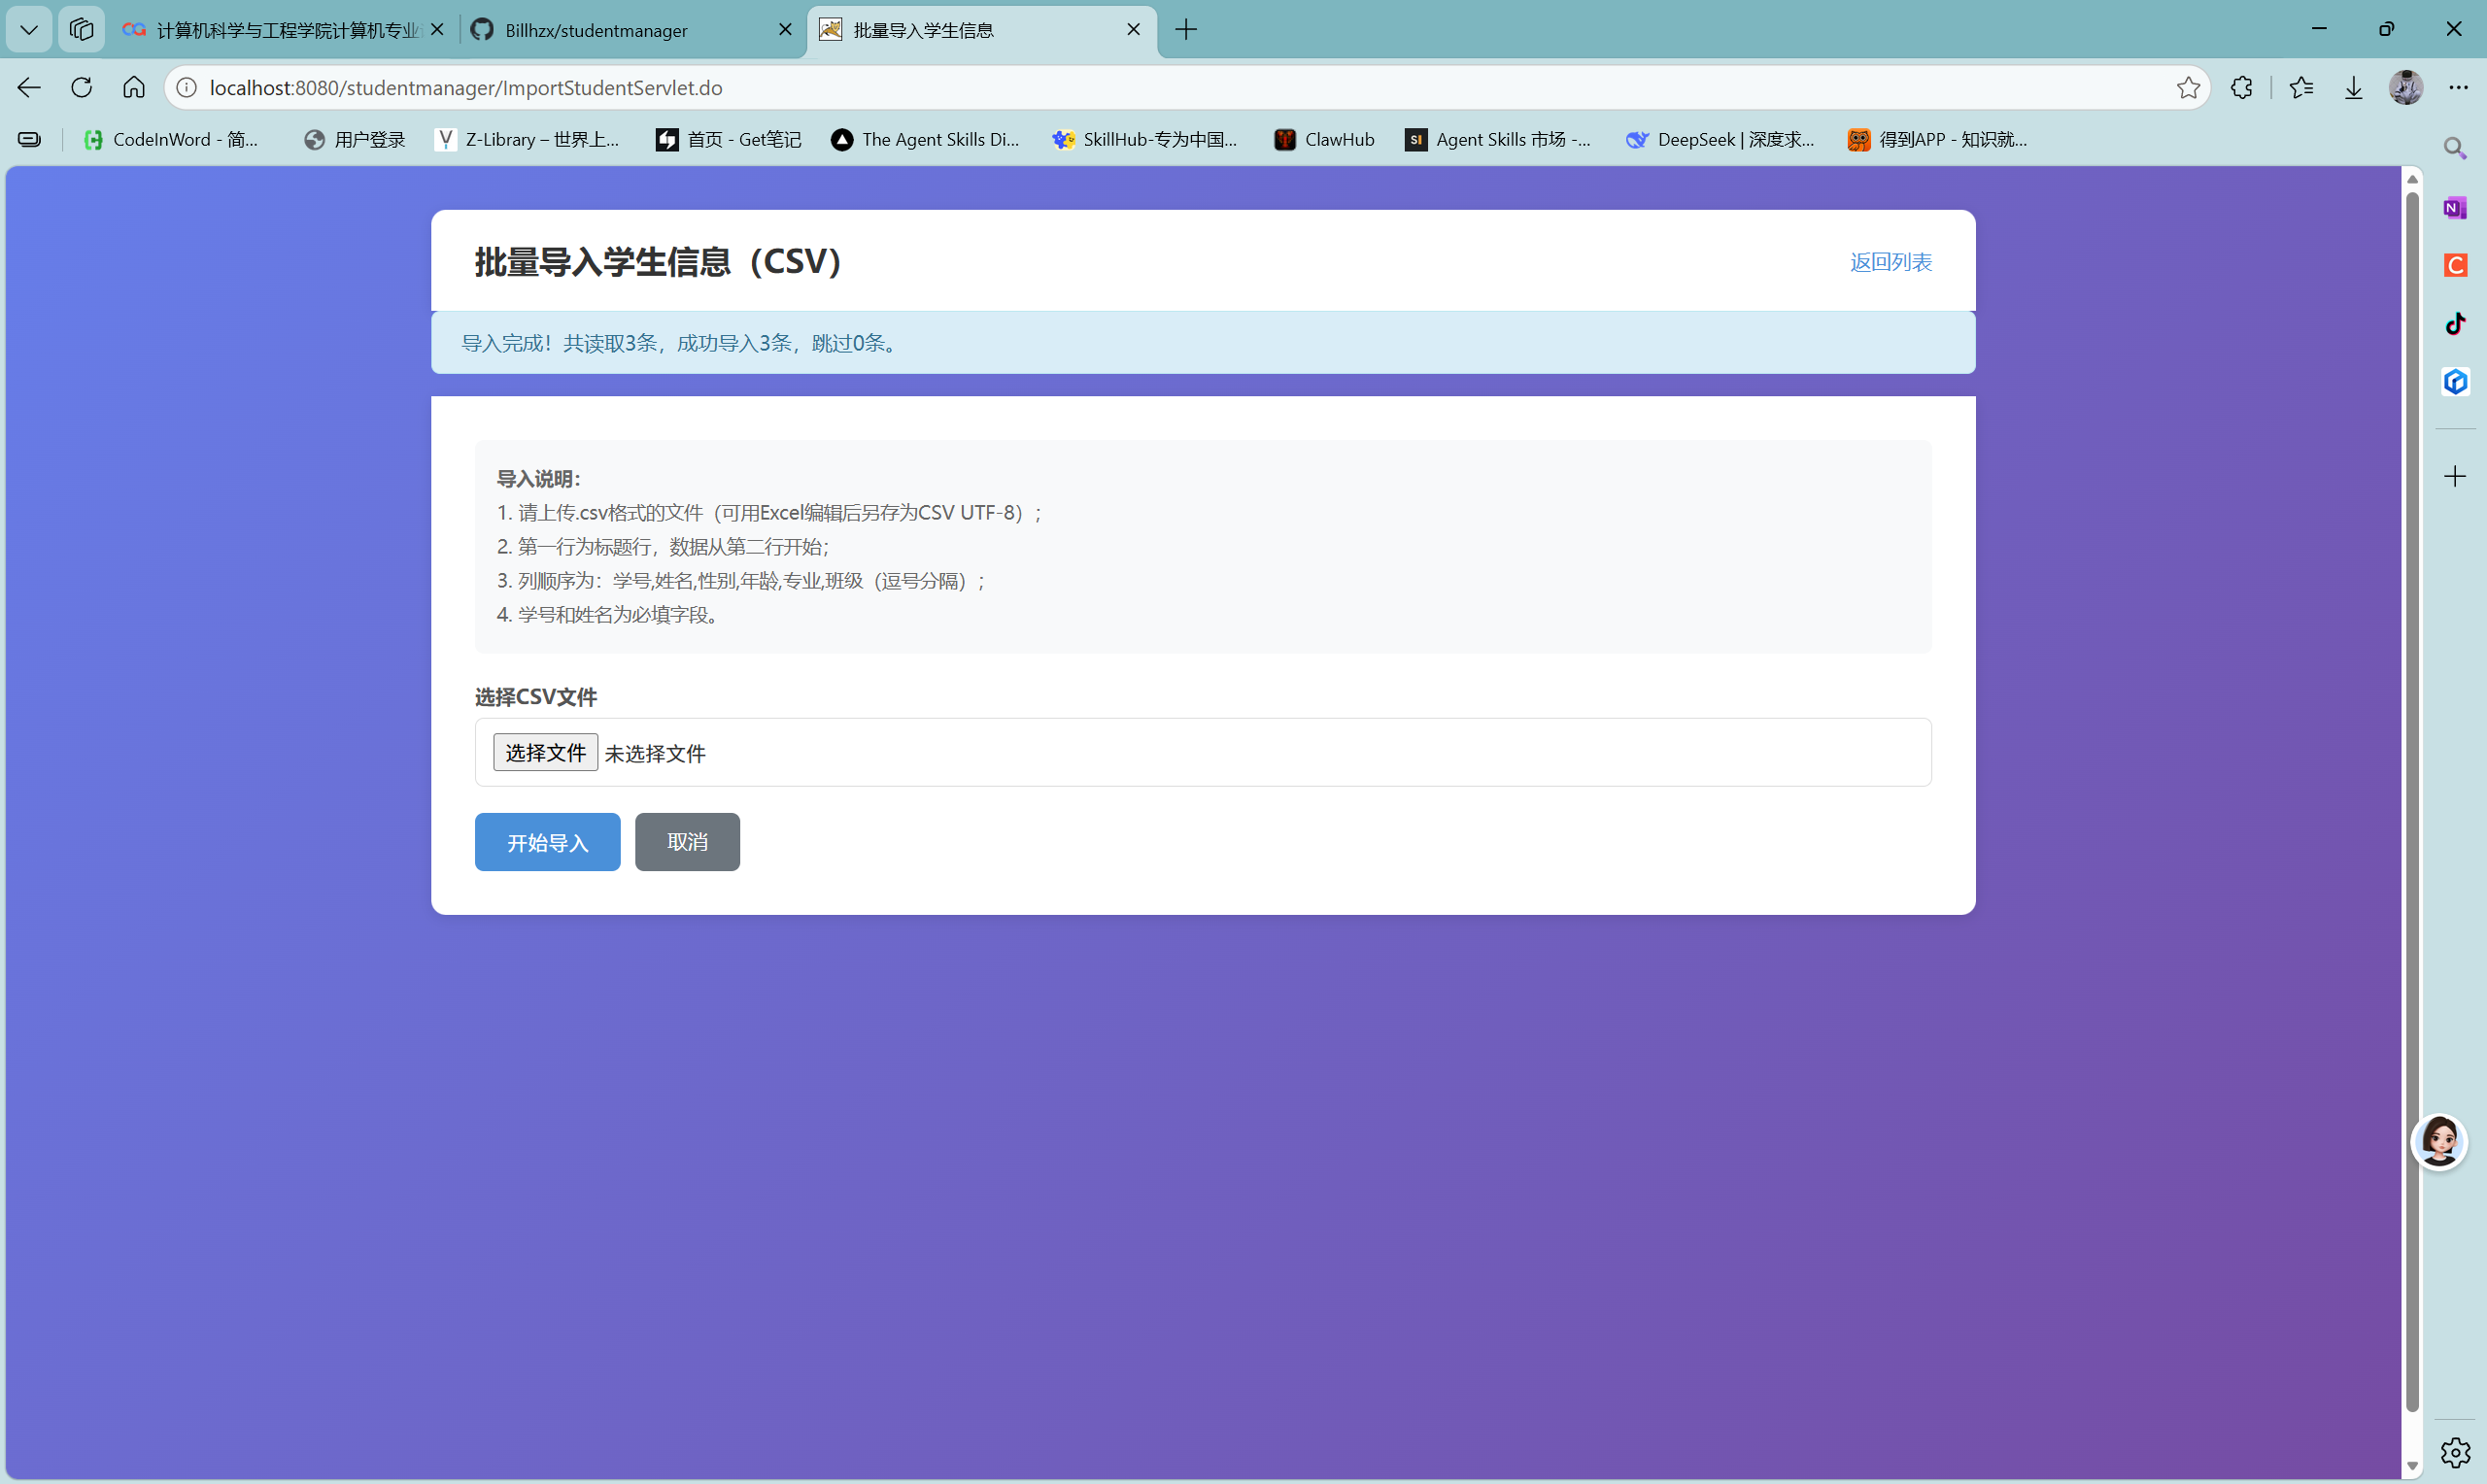
图6 CSV批量导入学生信息
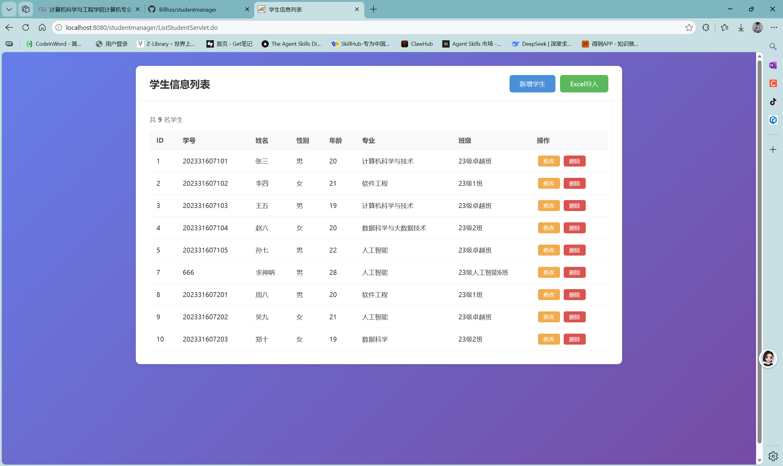
图7 批量导入后的学生列表
三、任务3：GitHub仓库创建与源码上传
3.1 项目仓库（完成人：韩志鑫）
在本人GitHub账号下创建项目仓库studentmanager，上传实验完成的全部软件源码。仓库包含完整的项目源码（entity/dbutil/model/control四个包、JSP视图页面、CSS样式表）、数据库建表脚本（student.sql）、项目配置文件（web.xml、.classpath、.project等）、依赖JAR包、UML图源文件、README说明文档。
GitHub仓库地址：https://github.com/Billhzx/studentmanager
四、任务4：学生信息管理系统类图
4.1 类图绘制（完成人：韩志鑫）
利用在线作图工具绘制学生信息管理软件案例的类图。类图包含以下核心类：Student（学生实体类）、Dbconn（数据库连接工具类）、StudentModel（学生信息模型类）、以及7个Servlet控制器类（ListStudentServlet、InsertStudentServlet、UpStudentServlet、DoStudentServlet、ShowStudentServlet、DeleteStudentServlet、ImportStudentServlet），均继承自HttpServlet。类之间的关系包括：Servlet类依赖StudentModel进行业务逻辑处理，StudentModel依赖Dbconn获取数据库连接、依赖Student传递数据，Servlet类与Student之间存在使用关系。
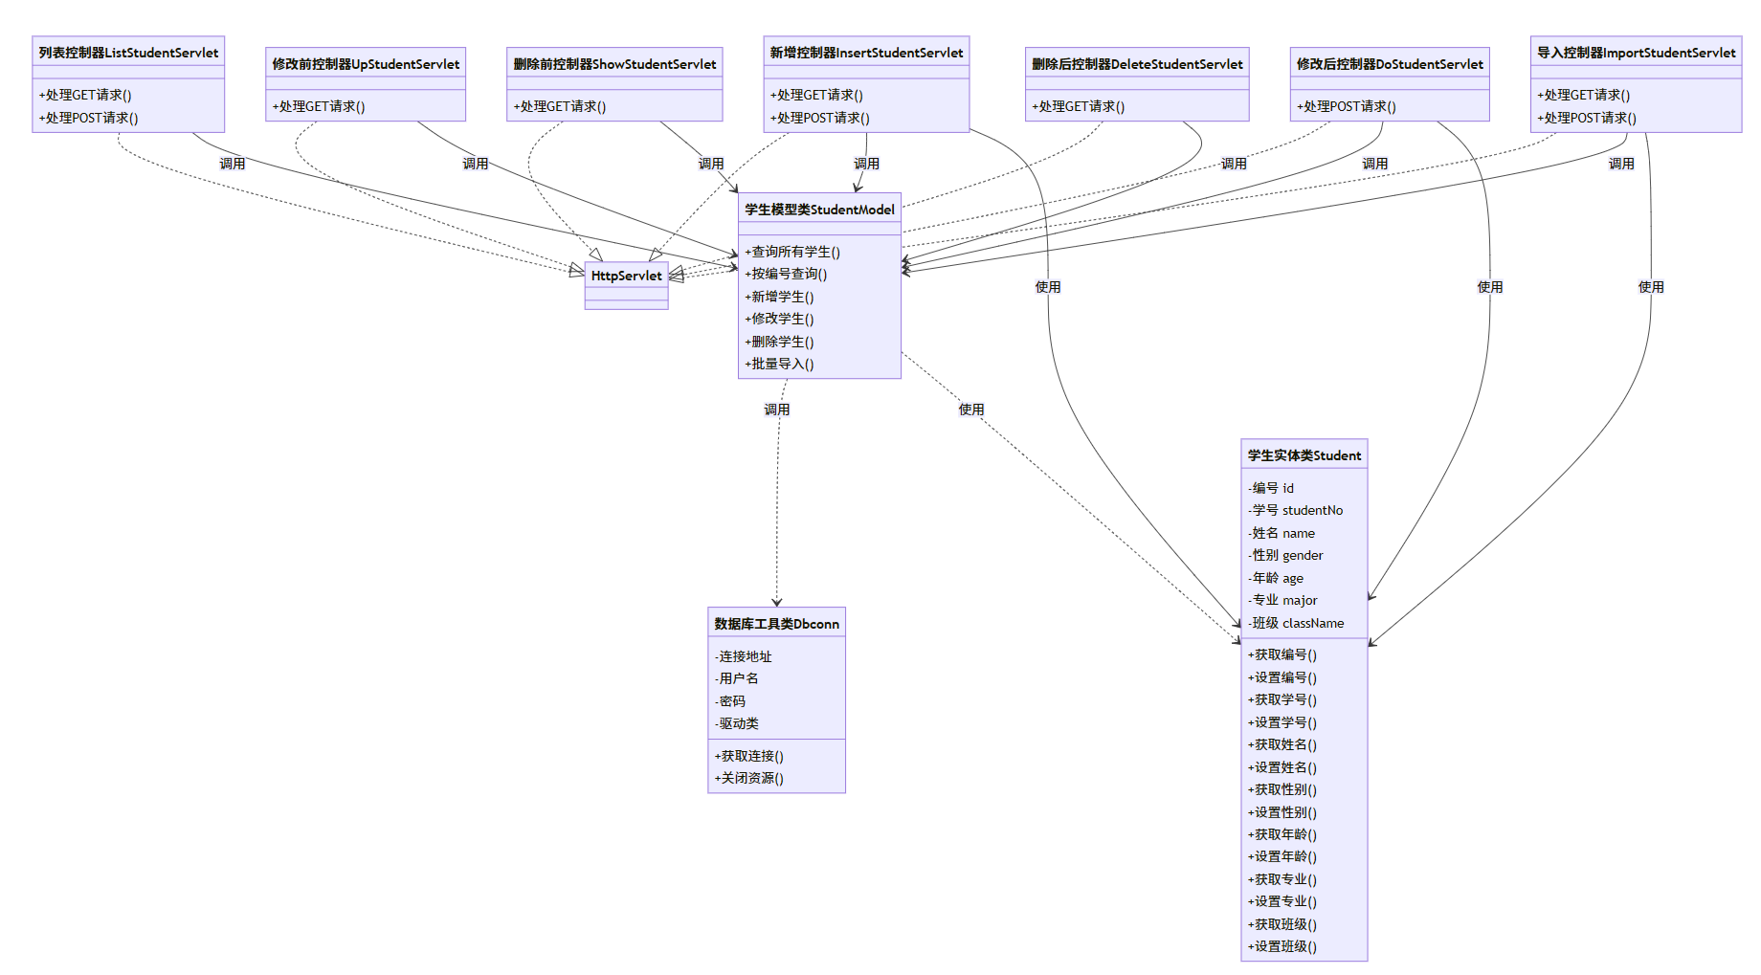
图8 学生信息管理系统类图
五、任务5：学生信息管理系统用例图
5.1 用例图绘制（完成人：韩志鑫）
利用在线作图工具绘制学生信息管理软件的用例图。系统参与者为系统管理员，用例包括：查看学生列表、新增学生信息、修改学生信息、删除学生信息、CSV批量导入。其中修改和删除用例扩展自查询学生详情用例。
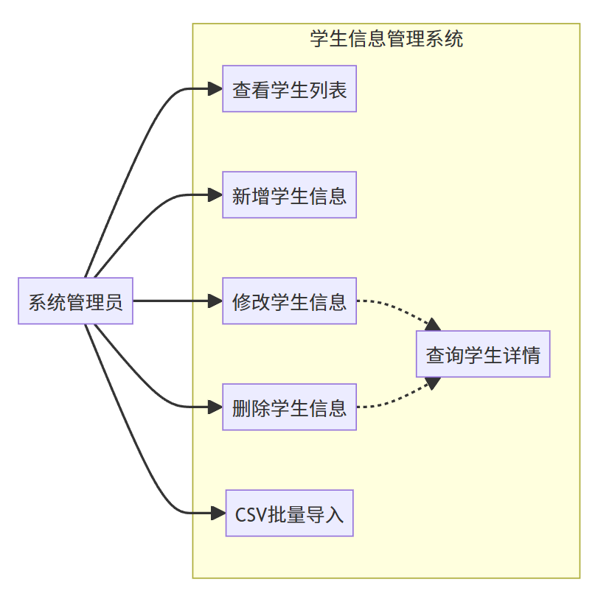
图9 学生信息管理系统用例图
六、任务6：实验六WBS编制
6.1 WBS工作分解（完成人：韩志鑫）
采用自顶向下的方法，将实验六的整体工作分解为7个一级任务（创建学生信息管理Java Web项目、Excel/CSV批量导入增量开发、GitHub仓库创建与源码上传、绘制类图、绘制用例图、编制WBS、撰写实验报告），再进一步细化为23个二级工作包。WBS活动耗时如下表所示。
表2 实验六WBS活动耗时表

编号 | 工作包 | 活动内容 | 预估(分) | 实际(分) | 完成人
1.1 | 数据库 | 创建MySQL数据库及student表 | 10 | 10 | 韩志鑫
1.2 | 项目搭建 | 创建Web项目及包结构 | 10 | 10 | 韩志鑫
1.3 | 环境配置 | 添加MySQL驱动包 | 5 | 5 | 韩志鑫
1.4 | 实体层 | 编写Student.java | 10 | 10 | 韩志鑫
1.5 | 工具层 | 编写Dbconn.java | 10 | 10 | 韩志鑫
1.6 | 模型层 | 编写StudentModel.java | 20 | 20 | 韩志鑫
1.7 | 控制层 | 编写6个Servlet控制器 | 30 | 30 | 韩志鑫
1.8 | 视图层 | 编写4个JSP页面+CSS样式 | 30 | 30 | 韩志鑫
1.9 | 配置 | 配置web.xml及Eclipse项目文件 | 15 | 15 | 韩志鑫
1.10 | 调试 | Tomcat 10适配与部署调试 | 30 | 30 | 韩志鑫
1.11 | 测试 | CRUD功能测试 | 15 | 15 | 韩志鑫/肖辉京
2.1 | 增量开发 | 编写ImportStudentServlet及JSP页面 | 20 | 20 | 韩志鑫
2.2 | 增量开发 | CSV导入功能测试 | 5 | 5 | 韩志鑫
3.1 | GitHub | 创建仓库并上传项目源码 | 10 | 10 | 韩志鑫
4.1 | UML建模 | 分析并绘制类图 | 15 | 15 | 韩志鑫
5.1 | UML建模 | 分析并绘制用例图 | 10 | 10 | 韩志鑫
6.1 | WBS | 编制WBS及耗时估算 | 15 | 15 | 韩志鑫
7.1 | 文档 | 截图整理与过程陈述 | 20 | 20 | 韩志鑫
7.2 | 文档 | 撰写实验总结 | 15 | 15 | 韩志鑫
7.3 | 文档 | 生成报告文档 | 10 | 10 | 韩志鑫

合计预估耗时：315分钟；合计实际耗时：315分钟。小组成员分工：韩志鑫承担约90%的任务量，肖辉京承担约10%的任务量。
实验总结：
1. 小组成员名单
韩志鑫（学号：202331607106）、肖辉京
2. 我承担的工作
在本次实验中，我（韩志鑫）承担了约90%的任务量，主要负责以下工作：
（1）项目搭建与环境配置：创建Java Web项目studentmanager，配置包结构（entity/dbutil/model/control），添加MySQL驱动包，配置Eclipse项目文件和Tomcat 10部署环境。
（2）MVC三层编码：编写实体类Student.java、数据库工具类Dbconn.java、模型类StudentModel.java（含增删改查和批量导入方法），以及6个Servlet控制器和4个JSP视图页面，完整实现学生信息的CRUD功能。
（3）Tomcat 10适配：排查并解决Tomcat 10环境下javax.servlet到jakarta.servlet的迁移问题，解决@WebServlet注解导致的类加载失败问题，统一所有页面通过Servlet转发访问。
（4）增量开发：独立完成CSV批量导入功能的开发，包括ImportStudentServlet控制器和studentimport.jsp视图页面的编写。
（5）UML建模：完成学生信息管理系统的类图和用例图设计与绘制。
（6）WBS编制与文档撰写：完成WBS分解、耗时估算以及实验报告的编写。
3. 实验体会与感受
通过本次实验，我对JSP+JavaBean+Servlet的MVC设计模式有了深入的理解和体会：
（1）MVC分层架构的优势：本次实验严格按照MVC模式组织代码：Student实体类对应Model数据模型层，StudentModel处理业务逻辑，Servlet作为Controller控制器协调请求转发，JSP作为View视图层负责页面展示，Dbconn提供数据访问支持。这种分层架构使得各模块职责清晰、耦合度低，便于维护和扩展。
（2）Tomcat 10的Jakarta EE迁移：Tomcat 10基于Jakarta EE 9，命名空间从javax.servlet全面迁移到jakarta.servlet，web.xml的schema也需要升级到5.0版本。此外，@WebServlet注解在Tomcat 10的注解扫描过程中可能触发类加载失败，最终改用web.xml配置servlet解决了该问题。这些踩坑经历让我深刻认识到Web服务器版本升级带来的兼容性影响。
（3）Servlet路径统一的重要性：在开发过程中遇到了因直接访问JSP和通过Servlet转发混合使用导致的相对路径混乱问题。最终采用"所有页面统一通过Servlet转发访问"的策略，在需要展示页面的Servlet中添加doGet方法转发到对应JSP，彻底解决了路径问题。
（4）CSV优于POI的实践选择：批量导入功能最初计划使用Apache POI读取Excel文件，但POI依赖链过长（需要xmlbeans、commons-collections4、commons-compress、commons-io、log4j-api等多个jar包），且出现了多次ClassNotFoundException。最终改用CSV格式实现，零额外依赖，Excel可直接编辑后另存为CSV，简单可靠。
（5）团队协作的体会：本次实验以我为主进行开发，肖辉京同学参与功能测试和部分截图工作。虽然分工不均衡，但整个协作过程沟通顺畅、效率较高。
实验评语：
实验成绩 |  |  | 教师签名

